Бухгалтерия предприятия 3.0 типовая (обновляется) релиз 3.0.98.11
Управление торговлей 10.3 нетиповая (не обновляется) 10.3.49.3

Корректировка правил обмена
После последнего обновления Бухгалтерии обмен перестал работать. В связи с введением единого механизма контроля за законностью оборота товаров на территории ЕАЭС в Бухгалтерии появился новый функционал. В организации он не используется, но правила обмена пытаются его задействовать.
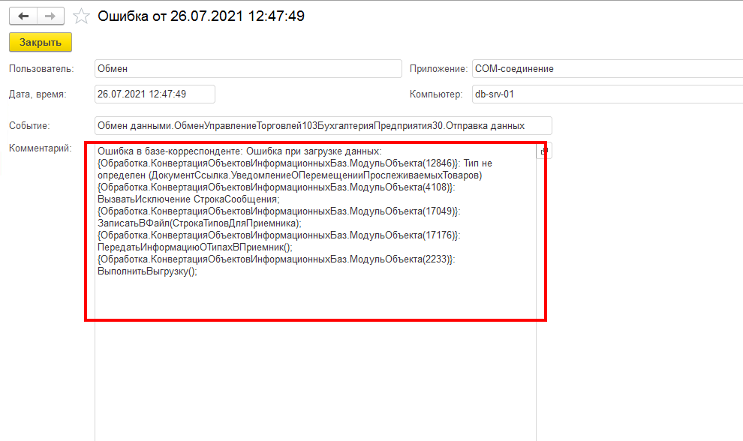
Ошибки:

